随着数字人民币使用场景的不断扩大，越来越多的市民享受到更便捷、多样化的消费体验。2021年9月6日，“邮储惠农惠民数字人民币体验活动”正式上线，邮储银行成都分行联合京东面向成都新用户发放数字人民币礼包，每份礼包包含20元数字人民币红包及10元京东App数字人民币消费满减券。

本次活动重点聚焦惠农惠民，为农村土特产品扩宽线上销售渠道，有效助力乡村振兴和产业消费升级。京东科技作为京东集团旗下专注于以技术为产业服务的业务子集团，会同邮储银行为本次活动提供全程技术与服务支持。

**打造数字人民币试点惠农惠民场景**

9月6日10时至9月30日24时，定位在成都，且未报名参与过此前邮储银行数字人民币体验活动的用户，均可在通过京东App访问指定活动页面（入口位于京东App首页右上角，或在京东App上搜索“数字人民币”），报名参与本次数字人民币活动，名额有限，满额即止。除了通用的数字人民币红包，本次活动还创新提供了数字人民币消费满减券，对提升数字人民币的使用频率以及存量用户的活跃度具有积极意义。

报名成功并通过资格审核的邮储银行新用户可获得邮储银行30元数字人民币礼包。礼包中的20元数字人民币红包可在京东APP购买京东自营商品时使用，10元数字人民币消费满减券可在京东App内使用数字人民币-邮储子钱包在线支付时使用。

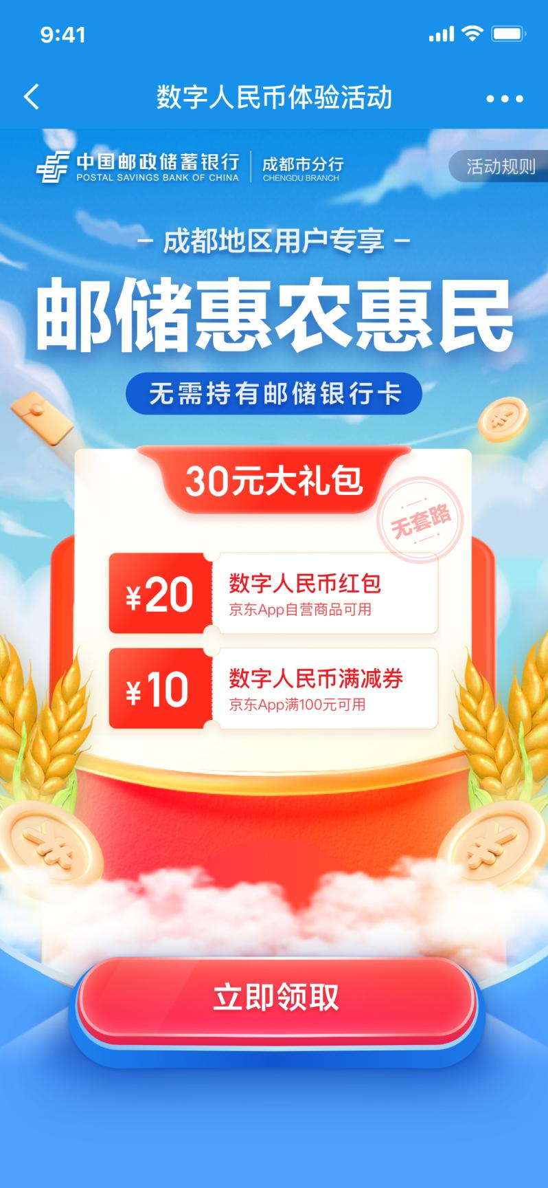

在数字人民币专题页面，京东开辟了惠农专场，用户可直接使用数字人民币购买湘村黑猪、攀枝花凯特芒果、四川泡菜、东北玉米、安岳黄柠檬、盐池滩羊等来自全国各地的农特产品，以此进一步拉动居民消费，同时帮助农民增收、助力乡村振兴。

而这正是京东科技联合邮储银行此次打造的数字人民币惠农惠民特色场景。数字人民币具有交易无手续费、资金实时到账、支持“双离线支付”及无网络信号交易等多重优势，可以大大降低农户的支出成本，为广大农户带来便利和效益，数字人民币的兴起将有效弥合城乡数字鸿沟。

本次惠农场景的搭建，也为下一步探索数字人民币如何更好服务乡村振兴做出了有益探索。以数字人民币助力乡村振兴，将在促进农产品销售、助力乡村经济发展的同时，进一步推动数字人民币跨地区支付新场景的创新与应用。

**京东科技支持数字人民币试点“多点开花”**

与成都邮储银行合作，是京东在数字人民币试点过程中的诸多实践之一。作为首批配合数研所展开数字人民币试点工作并首批与工、农、中、建、交、邮储六大行均开展合作的科技公司，京东科技基于扎实的技术服务输出能力，依托“供应链+场景+技术”的多重优势，不断为企业、商户、金融机构接入数字人民币系统提供支持，为用户体验数字人民币消费提供良好平台。

目前，在消费者端，京东已成为数字人民币红包消费的首选平台。数据显示，从2020年12月11日数字人民币试点接入京东到今年618，已有累计近100万个数字人民币子钱包被推送到京东App，在京东App使用数字人民币的用户达45万，累计消费金额超亿元。

而在To B领域，京东科技还是首批提供数字人民币企业支付试点能力的科技企业，实现了用数字人民币进行企业采购和企业间支付；京东科技企业快捷支付“易企付”作为企业支付领域的创新产品，可支持使用数字人民币，通过智能化数字人民币采购提升采购全流程效率，拓宽数字人民币在B端场景的试点应用；此外，京东科技还创新试点数字人民币发薪，并在京东园区的餐厅、便利店、无人超市等实现数字人民币使用。

“用数字人民币 上京东”、“接数字人民币 找京东”，分别对应着在数字人民币试点To C和To B两个维度，京东积淀的供应链+场景+技术服务优势。基于扎实的技术服务输出能力，京东科技将不断为企业、商户、金融机构接入数字人民币系统提供支持，未来还将利用数字人民币智能合约和实施结算的技术及特征，进一步推动数字人民币在企业间的支付，以及政府与企业间的定向支付领域中的应用，降低社会整体的资金流通成本，助力提振经济；结合数字人民币形态多样性的特征，增强数字人民币的普适性，将数字人民币应用场景进一步拓展和下沉，逐步让广大的农村人群，老年人群等都能享受到数字人民币的发展红利，推动适老化改造，助力打破数字鸿沟。